**1.ΦΑΡΜΑΚΕΥΤΙΚΕΣ ΠΡΩΤΕΙΝΕΣ -ΘΕΡΑΠΕΙΑ**

**Α**. **ΑΠΟ ΒΑΚΤΗΡΙΑ ΠΑΡΑΓΩΓΗ ? κεφ.8**

ΙΝΣΟΥΛΙΝΗ-ΙΝΤΕΡΦΕΡΟΝΕΣ-ΑΥΞΗΤΙΚΗ ΟΡΜΟΝΗ-ΕΡΥΘΡΟΠΟΙΗΤΙΝΗ

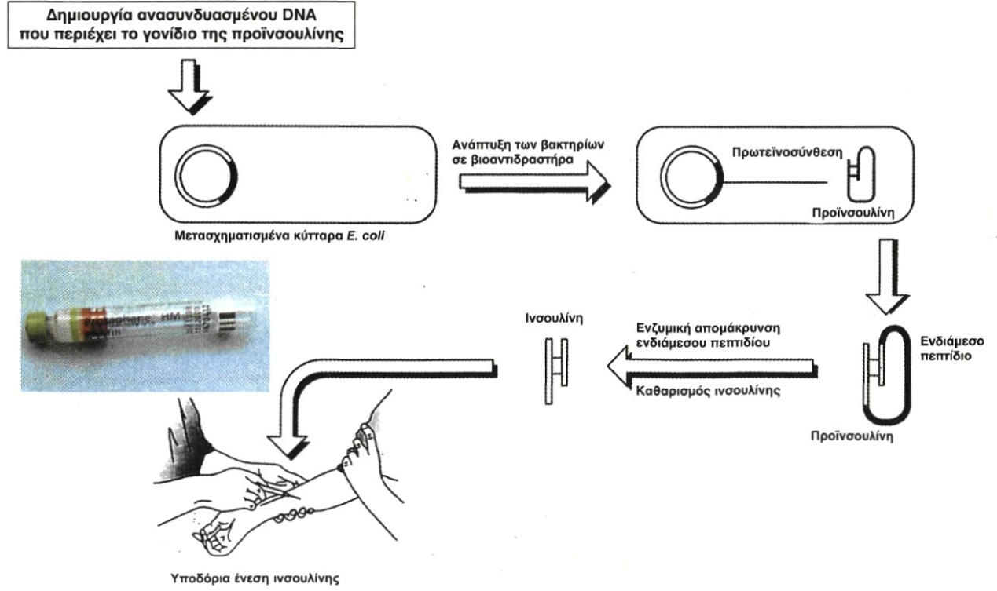

**Παρατηρείστε την απεικόνιση της διαδικασίας παραγωγής ινσουλίνης από βακτήρια**

**Απαντείστε τις ερωτήσεις: 1-5 κεφ 4, 6, 9 κεφ 7, 9,10 κεφ 8**

1.Γιατί απομονώθηκε το συνολικό mRNA από κύτταρο ανθρώπινου παγκρέατος;-σελ. 64

2.Πώς κατασκευάσθηκαν τα δίκλωνα μόρια DNA; Σελ.64

3.Πώς ενσωματώθηκαν σε πλασμίδια σελ.61

4,Γιατί επιλέγονται βακτήρια και πώς επιτυγχάνεται ο ‘μετασχηματισμός’ τους σελ 63

5.Πώς επιλέγονται τα βακτήρια με το επιθυμητό γονίδιο της ινσουλίνης;

6.Η επιλογή ‘βιοαντιδραστήρα’ τι είδους καλλιέργεια είναι; Σελ.113

Αναφέρετε συνοπτικά τις συνθήκες καλλέργειας και τα είδη προϊόντων που μπορεί να παίρνουμε. Πώς γίνεται η τελική κατεργασία σελ 115 και εικόνα 7.5

7.Πως μετατρέπεται η προϊνσουλίνη σε ινσουλίνη;

8. Ρόλος Ινσουλίνης, Ιντερφερονών, Ερυθροποιητίνης.

9.Πώς παραγόταν η ινσουλίνη παλιά; Προβλήματα/μειονεκτήματα

10.Πόσες συνολικά φαρμακευτικές πρωτεΐνες παράγονται σήμερα;

|  |  |
| --- | --- |
| **Πρωτεϊνη** | **Χρήση** |
| α1-αντιθρυψίνη | θεραπεία εμφυσήματος |
| Καλσιτονίνη | θεραπεία της οστεοπόρωσης |
| Χοριονική γοναδοτροπίνη | θεραπεία στειρότητας σε γυναίκες |
| Ενδορφίνες και εγκεφαλίνες | Αναλγητικοί παράγοντες |
| Επιδερμικός αυξητικός παράγοντας | θεραπεία τραυμάτων |
| Ερυθροποιητίνη | θεραπεία αναιμίας |
| Παράγοντας VIII | θεραπεία αιμορροφιλίας Α |
| Παράγοντας IX | θεραπεία αιμορροφιλίας Β |
| Αυξητική ορμόνη | θεραπεία αχονδροπλασίας |
| Ινσουλίνη | θεραπεία του διαβήτη |
| Ιντερφερόνες (α,β,γ) | Αντιιικοί και αντικαρκινικοί παράγοντες |
| Ιντερλευκίνες | θεραπεία καρκίνου και ασθενειών του ανοσοποιητικού συστήματος |
| Ενεργοποιητής πλασμινογόνου ιστών (tΡΑ) | θρομβολυτικός παράγοντας |
| Παράγοντας νέκρωσης όγκων | Αντικαρκινικός παράγοντας |

**Ερωτησούλες/απαντησούλες**

1.Ποια ανθρώπινα κύτταρα χρησιμοποιούνται για τη κλωνοποίηση γονιδίου ινσουλίνης;

-Παγκρεατικά, διότι χρειάζεται απομόνωση mRNA που παράγεται μόνο εάν….

2.Πώς εξηγείται η παραγωγή προΙνσουλίνης και όχι κατευθείαν ινσουλίνης από τα βακτήρια, που εισήχθη το γονίδιο;

-Διότι ελλείπει στα βακτήρια το ένζυμο για μετατροπή προ σε ινσουλίνη

3.Ποιά είναι τα ένζυμα που έλαβαν μέρος στην in vitro παραγωγή ανθρώπινης ινσουλίνης από βακτήρια; συμπλήρωσε

-Αντίστροφη μεταγραφάση, ___ πολυμεράση ,περιοριστική -------------, ---

δεσμάση, και το ένζυμο που αποκόπτει το ενδιάμεσο πεπτίδιο στην προϊνσουλίνη για να μετατραπεί σε -------------.

**Β.ΑΠΟ ΔΙΑΓΟΝΙΔΙΑΚΑ ΖΩΑ ΠΑΡΑΓΩΓΗ? Κεφ .9**

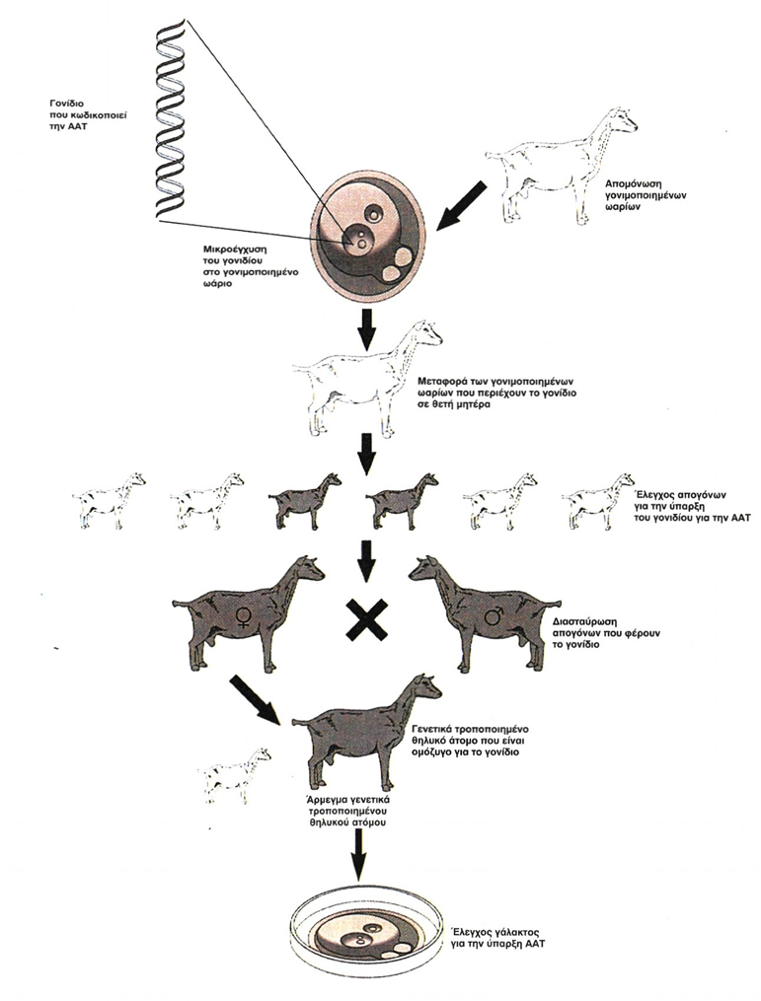

**1.Παρατηρείστε την εικόνα και περιγράψτε τα βήματα παραγωγής της α1-αντιθρυψίνης**

**Χρησιμοποιώντας ως λέξεις κλειδιά: απομόνωση τίνος;**

**μικροέγχυση πού;**

**Γενετικό τροποποιημένο ζυγωτό πού;**

**γέννηση και διασταυρώσεις , παραγωγή…σελ. 141**

**Ερωτησούλες**

**1. Τι ρόλο παίζει η κλωνοποίηση στη παραπάνω διαδικασία;**

**2.Τα διαγονιδιακά ζώα μοιάζουν με τη ΄θετή ‘ μητέρα-μήτρα που αναπτύχθηκαν;**

**3.Γιατί οι φαρμακευτικές πρωτεΐνες είναι πανομοιότυπες με τις ανθρώπινες;**

**-το διαγονιαδιακό ζώο διαθέτει μετα-μεταφραστικούς τροποποίηση πρωτεϊνών όπως ο άθρωπος.**

**4.Πλεονεκτήματα ;**

**- α] Η διαδικασία απλή, πρωτείνη στο γάλα, ταχεία και όχι από βιοαντιδραστήρες –καλλιέργεια βακτηρίων. β] Επιλέγονται και προστίθενται μόνο επιθυμητές ιδιότητες**

|  |  |
| --- | --- |
| **ονιδιακά ζώα** | |
| **Πρωτεΐνη** | **Ασθένεια στην οποία χρησιμοποιείται** |
| Ινσουλίνη | Σακχαρώδης διαβήτης |
| Παράγοντες VIII και IX | Αιμορροφιλία Α και Β |
| Ενεργοποιητής πλασμινογόνου (tPA) | θρόμβωση αγγείων, Έμφραγμα |
| Ιντερφερόνες | Καρκίνος |
| Διαμεμβρανικός ρυθμιστής | Κυστική ίνωση |
| α1-αντιθρυψίνη (ΑΑΤ) | Πνευμονικό εμφύσημα |
| Παράγοντας CD4 | AIDS |
| Αυξητική ορμόνη | Αχονδροπλασία |

**Πρόβλημα που συνδέεται με το κεφ 2 Άθρωπος και Περιβάλλον και κεφ 3 Εξέλιξη της Γενικής –έτσι για να το έχουμε στο μυαλό μας, σελ 141 εστιάζω στη πληροφορία**

Σολομός γίγας

Πρόσφατα στον Καναδά ερευνητές κατόρθωσαν να **εισαγάγουν στα κύτταρα σολομού** **ρυθμιστικό γονίδιο, από ένα είδος βακαλάου,** το οποίο ενεργοποιεί το γονίδιο της **αυξητικής ορμόνης του σολομού.** Σε πειραματικές ιχθυοκαλλιέργειες στη Σκωτία, οι σολομοί αυτοί αναπτύσσονται δέκα φορές ταχύτερα από τους φυσιολογικούς και φτάνουν το τριακονταπλάσιο βάρος από εκείνους.

*Τι θα συνέβαινε εάν άφηναν ελεύθερους στο οικοσύστημα στη θαλάσσια περιοχή που βρίσκονται τα κλουβιά, αυτούς τους ‘γίγαντες’;Τι επιπτώσεις θα μπορούσε να έχει αυτό; ΓΕΝΙΚΗΣ ΠΑΙΔΕΙΑΣ βιβλίο*

**Ας εξασκηθούμε με μία αντιστοίχιση**

|  |  |
| --- | --- |
| **Α Ινσουλίνη** | **1.Αιμοροφιλία Α και Β** |
| **Β.Ενεργοποιητής πλασμινογόνου tPA** | **2.Πνευμονικό εμφύσημα** |
| **Γ.Αυξητική ορμόνη** | **3.Σακχαρώδης διαβήτης** |
| **Δ.Ιντερφερόνες** | **4.Αχονδροπλασία** |
| **Ε α1-Αντιθρυψίνη** | **5.AIDS** |
| **ΣΤ. Παράγοντες VIII και IX** | **6.Θρόμβωση αγγείων, Έμφραγμα** |
| **Ζ.Παράγοντας CD-4** | **7.Καρκίνος** |

**2. ΠΡΟΛΗΨΗ- ΔΙΑΓΝΩΣΗ ΑΣΘΕΝΕΙΩΝ**

|  |  |
| --- | --- |
| **Γενετική ασθένεια** | **Μέθοδος** |
| Σύνδρομο Down (τρισωμία 21) | Ανάλυση καρυοτύπου |
| Σύνδρομο Klinefelter | Ανάλυση καρυοτύπου |
| Σύνδρομο Turner | Ανάλυση καρυοτύπου |
| Σύνδρομο Patau(τρισωμία 13) | Ανάλυση καρυοτύπου |
| Σύνδρομο Edwards (τρισωμία 18) | Ανάλυση καρυοτύπου |
| Ρετινοβλάστωμα | Ανάλυση καρυοτύπου |
| Φαινυλκετονουρία | Βιοχημικές μέθοδοι |
| Κυστική ίνωση | Ανάλυση DNA(PCR) |
| Έλλειψη α1-αντιθρυψίνης | Ανάλυση DNA(PCR) |
| Αιμορροφιλία Α | Ανάλυση DNA(PCR) |
| Αιμορροφιλία Β | Ανάλυση DNA(PCR) |
| Δρεπανοκυτταρική αναιμία | Ανάλυση DNA(PCR) |
| β-θαλασσαιμία | Ανάλυση DNA(PCR) |
| α-θαλασσαιμία | Ανάλυση DNA(PCR) |

**Ερωτησούλες/Απαντησούλες**

**1.Ποιες ομάδες ανθρώπων πρέπει να ζητούν γενετική καθοδήγηση ;**

-Φορείς γενετικών ασθενειών, με οικογενειακό ιστορικό γενετικών ασθενειών, γυναίκες 35 ετών και πάνω , γυναίκες με πολλαπλές αποβολές

**2.Με ποιους τρόπους γίνεται η διάγνωση των γενετικών ασθενειών;**

-α]**Μελέτη καρυότυπου** [π.χ σύνδρομο ------],

β] **βιοχημικές διαδικασίες** [φαινυλκετονουρία ,δρεπανοκυτταρική αναιμία] ,

γ**] μοριακή διάγνωση** [ δρεανοκυτταρική αναιμία]

**3**. Γιατί άραγε γυναίκες με **πολλαπλές αποβολές** πρέπει να καταφεύγουν σε γενετική συμβουλή;

-Επειδή αυτό μπορεί να οφείλεται σε θνησιγόνα γονίδια , είτε σε μη διαχωρισμό χρωμοσωμάτων που ίσως οδηγούν σε τρισωμίες ,οπότε η αυθόρμητη αποβολή λειτουργεί ως αμυντικός μηχανισμός .

**4**. Ας **κάνουμε την αντιστοίχιση ;**

|  |  |
| --- | --- |
| Α.Δρεπανοκυτταρική αναιμία | 1.Συσσώρευση φαινυλανίνης |
| Β.Ετερόζυγη β-θαλασσαιμία | 2.Ερυθροκύτταρα δρεπανοειδούς σχήματος σε συνθήκες έλλειψης οξυγόνου |
| Γ.Φαινυλκετονουρία | 3.Απουσία HbA και σύνθεση HbA2 |

**5**.**Από μία βιοχημική ανάλυση αίματος 5 ατόμων-εθελοντών μικρά ονόματα- προέκυψαν τα παρακάτω:**

|  |  |  |  |  |  |  |
| --- | --- | --- | --- | --- | --- | --- |
| **ΑΙΜΟΣΦΑΙΡΙΝΗ** | **ΦΥΣΙΟΛΟΓΙΚΕΣ ΤΙΜΕΣ** | **ΚΩΣΤΑΣ** | **ΓΙΩΡΓΟΣ** | **ΜΑΡΙΟΣ** | **ΧΡΗΣΤΟΣ** | **ΜΑΚΗΣ** |
| **Α** | **92%** | **0%** | **0%** | **60%** | **80%** | **50%** |
| **Α2** | **2,5%** | **2,5%** | **2,5%** | **23%** | **2%** | **1%** |
| **F** | **1%** | **1%** | **30%** | **1%** | **0,8%** | **0,5%** |
| **S** | **0** | **92%** | **0%** | **0%** | **0%** | **0%** |

**Για να κάνουμε μία διάγνωση για τον καθένα και ποιος είναι ο γονότυπός του αιτιολογώντας βεβαίως. [ευχαριστούμε τους εθελοντές]**

|  |  |  |
| --- | --- | --- |
| **ΚΩΣΤΑΣ** | **Απουσία HbA, παρουσία HbS** | **Δρεπανοκυτταρική αναιμία** |
| **ΓΙΩΡΓΟΣ** | **Απουσία HbA,αύξηση HbF** | **β-θαλασσαιμία** |
| **ΜΑΡΙΟΣ** | **Μείωση HbA,αύξηση HbA2** | **Φορέας β-θαλασσαιμίας** |
| **ΧΡΗΣΤΟΣ** | **Μείωσηόλων αιμοσφαιρινών** | **Ήπια α-θαλασσαιμία [3 γονίδια στα 4 ]** |
| **ΜΑΚΗΣ** | **Μείωσηόλων αιμοσφαιρινών** | **α-θαλασσαιμία [2 γονίδια στα 4 λειτουργούν]** |

**6. ας κάνουμε την αντιστοίχιση**

|  |  |
| --- | --- |
| Α.Σύνδρομο Down | 1.προσδιορισμός HbS ερυθροκύτταρα |
| B. Δρεπανοκυτταρική αναιμία | 2.αμνιοπαρακέντηση -καρυότυπος |
| Γ.Φαινυλκετονουρία | 3.συγκέντρωση ενζύμου -μέτρηση |

7. Ποιο σύνδρομο απεικονίζει αυτός ο καρυότυπος;_________________αιτιολόγησε_

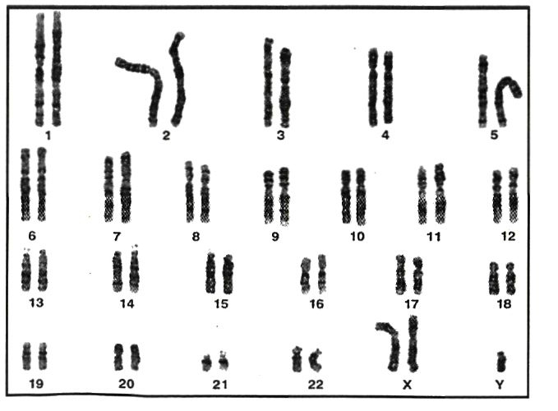

8.Ποιό σύνδρομο απεικονίζει ο καρυότυπος;______________________αιτιολόγησε

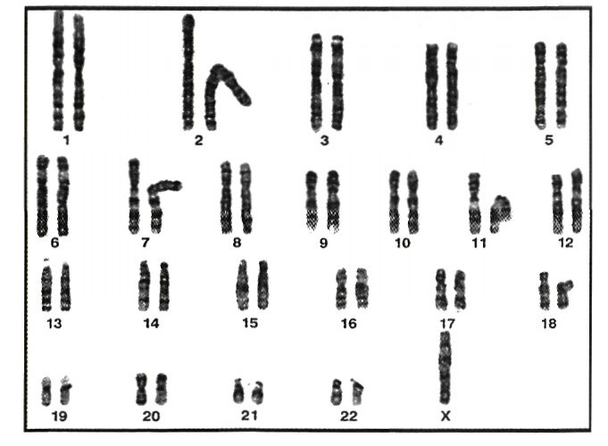

**3. ΠΡΟΓΕΝΝΗΤΙΚΟΣ ΕΛΕΓΧΟΣ**

**9.Ποια από τις δύο μεθόδους λήψεις αμνιακού υγρού ή χοριακών λαχνών δίνει έγκαιρη διάγνωση; Ποια ελέγχει τον μεγαλύτερο αριθμό γενετικών ανωμαλιών;**

**Έχει σχέση η χρονική στιγμή της εγκυμοσύνης;**

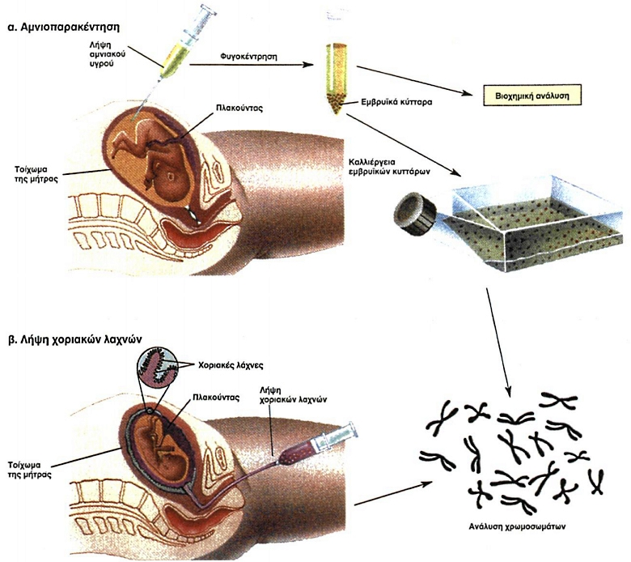

**9. ασκησούλα : ποια διαγνωστική μέθοδος είναι κατάλληλη για να διαγνωσθεί φαινυλκετονουρία και δρεπανοκυτταρική αναιμία σε μωρό και σε έγκυο γυναίκα;**

**Εδώ ο ‘ποιητής’ αναφερόμενος στην έγκυο εννοεί το έμβρυο που φέρει , δηλαδή πώς ανιχνεύονται οι δύο ασθένειες προγεννητικά και μεταγεννητικά-μωρό.**

|  |  |  |
| --- | --- | --- |
|  | **PKU** | **ΔΡΕΠΑΝΟΚΥΤΤΑΡΙΚΗ ΑΝ.** |
| **Μωρό –μεταγεννητικός**  **έλεγχος** | **1.phe στο αίμα**  **2.έλεγχος ενεργότητας ενζύμου μετατρέπει τη phe σε tyr** | **1.δοκιμασία δρεπάνωσης**  **2.ανίχνευση HbS** |
| **Έγκυος[έμβρυο]-προγεννητικός έλεγχος** | **1.μοριακή διάγνωση**  **2.έλεγχος ενεργότητας ενζύμου ….** | **μοριακή διάγνωση** |

**4. ΜΟΝΟΚΛΩΝΙΚΑ ΑΝΤΙΣΩΜΑΤΑ**

**1.Μονοκλωνικά : προσδιόρισε τον όρο? Σελ.123**

**2.Αντισώματα: Πήγαινε στο κεφ1 Γενικής-θυμήσου δομή λειτουργία ΠΟΛΥ ΚΑΛΑ!**

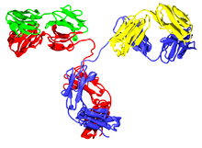

**Κόκινο –μπλέ : βαριές αλυσίδες, κίτρινο-πράσινο : ελαφριές**

**Θυμήσου μεταβλητή και σταθερή περιοχή από τη στερεοδιάταξη της πρωτείνης ανοσοσφαιρίνης-αντίσωμα**

**---------------------------------------------------------------------------------------------------------------------------------------------------------------------------------------------------------------------------------------------------------------------------------------------------------------------------------------------------------------------------------------------------------------------------------------------------------------------------------------------------------------------------------------------------------------------------------------------------------------------------------------------------------------------------------------------------------------------------------------------------------------------------------------------------------------------------------------------------------------------------------------------------------------------------------------------------------------------------------------------------------------------------------------------------------**

**3. ΑΝΤΙΓΟΝΟ: Ορισμός σελ. 123 και Αντιγονικός Καθοριστής να επισημανθεί ότι ‘ένα μεγάλο αντιγόνο-μικροοργανισμός περιέχει πολλούς αντιγονικούς καθοριστές άρα ΠΟΛΛΑ ΕΙΔΗ ΑΝΤΙΣΩΜΑΤΩΝ μπορούν να παράγονται εναντίον τους.**

**4.Γιατί ΜΟΝΟΚΛΩΝΙΚΑ αντισώματα? Περιέγραψε τη διαδικασία παραγωγής τους και**

**5.Γιατί πρέπει να ‘αρραβωνιασθούν’ με καρκινικά κύτταρα για να γίνουν λειτουργικά?**

**ΥΒΡΙΔΩΜΑΤΑ : Παρατήρησε τα βήματα της διαδικασίας στη παρακάτω εικόνα.**

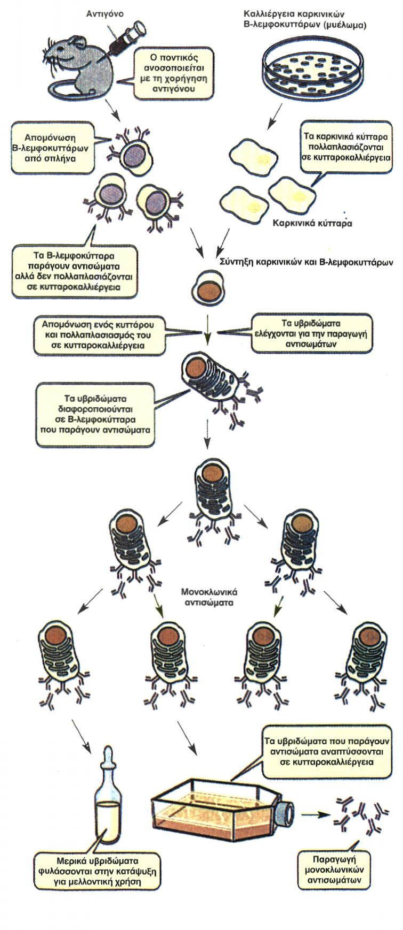

**5.Ποιές είναι οι εφαρμογές της παραγωγής Υβριδωμάτων για να παραχθούν τα**

**Μονοκλωνικά Αντισώματα?*συνθήκες αποθήκευσης/φύλαξης σελ.123***

**Α. ΑΝΟΣΟΔΙΑΓΝΩΣΤΙΚΑ : [6] με λέξεις κλειδιά –ανέπτυξε εσύ**

**1. υγρά σώματος, 2.ουσίες για ποικίλες ασθένειες, 3.παθογόνους μικοοργανισμούς, 4.διακύμανση συγκέντρωσης..μεταβολισμού, 5. προσδιορισμός ομάδων αίματος, 6. Εξακρίβωση κύησης..ορμόνες**

**Β. ΘΕΡΑΠΕΥΤΙΚΑ : ΚΑΡΚΙΝΟΣ –λόγω μεγάλης εξειδίκευσης μονοκλωνικών αντισωμάτων, αυτά μπορούν να γίνουν μεταφορείς φαρμάκων ,**

**Ερώτηση: Τι αποφεύγεται αεπομένως?α]------------------------και β]---------------------**

**Σχολίασε την πρόταση: *τα καρκινικά κύτταρα έχουν στην εξωτερική τους επιφάνεια μεγάλη ποικιλία αντιγόνων, που δεν έχουν τα φυσιολογικά κύτταρα. Σελ 123 κάτω-κάτω. Σκέψη μου : Μήπως η μεγάλη αυτή ποικιλία αντιγόνων καθιστά το φυσιολογικό κύτταρο ανίκανο να παράγει από μόνο του αντισώματα για να το πολεμήσει;***

**Γ. ΕΠΙΛΟΓΗ ΟΡΓΑΝΩΝ /ΜΕΤΑΜΟΣΧΕΥΣΗ-ΙΣΤΟΣΥΜΒΑΤΟΤΗΤΑ**

**Δ. ΑΝΙΧΝΕΥΤΕΣ : Τα Μ.Α σημαίνονται με ραδιενεργές ουσίες και για ανίχνευση όγκου, θρόμβου**

**Ε.ΕΛΕΓΧΟΣ ΚΑΘΑΡΟΤΗΤΑΣ ΦΑΡΜΑΚΩΝ: Απομόνωση πολύτιμων ουσιών από μείγμα ουσιών.**

***ΣΥΝΔΕΩ ΜΕ ΤΟ ΣΗΜΕΡΑ-Επικαιρότητα από την ιστοσελίδα ONMED***

***Τα σημερινά*** *τεστ αλυσιδωτής αντίδρασης πολυμεράσης* ***(PCR)****, που χρησιμοποιούνται και* ***στη χώρα μας, ανιχνεύουν*** *σε δείγμα από τη μύτη ή το φάρυγγα* ***την ενεργή λοίμωξη*** *από τον ιό SARS-CoV-2* ***και όχι******αν*** *κάποιος έχει ήδη αρρωστήσει και* ***έχει πια αντισώματα*** *στον οργανισμό του.*

***Τι ετοιμάζεται?***

*το τεστ που ενέκρινε η FDA, μετά από επείγουσα διαδικασία (επιτρέπει την χρήση τεστ προτού πάρει αυτό πλήρη έγκριση, εφόσον δεν υπάρχουν ακόμη εναλλακτικές λύσεις), σύμφωνα με τους «Τάιμς της Νέας Υόρκης», έχει αναπτυχθεί από την εταιρεία βιοτεχνολογίας Cellex.* ***Βασίζεται σε δείγμα αίματος*** *που αναλύεται σε εξουσιοδοτημένα εργαστήρια και ανιχνεύει* ***αντισώματα IgM (εμφανίζονται πρώτα σε περίπτωση λοίμωξης από ιό) και IgG (εμφανίζονται αργότερα).***

*Το νέο τεστ στις ΗΠΑ -όπως και άλλα του είδους του- βγάζουν θετικό ή αρνητικό αποτέλεσμα, αλλά* ***δεν λένε πόσο καλά «δουλεύουν» τα αντισώματα για να αποτρέψουν μια νέα λοίμωξη Covid-19, σύμφωνα με την ιολόγο δρ Άντζελα Ρασμούσεν του Πανεπιστημίου Κολούμπια της Νέας Υόρκης.***

*Άλλες χώρες όπως η Κίνα και η Σιγκαπούρη ήδη διεξάγουν ελέγχους με τεστ* ***αντισωμάτων,*** *ενώ η Βρετανία σύντομα θα ξεκινήσει και αυτή. Όμως έως τώρα δεν είναι βέβαιη η αξιοπιστία αυτών των τεστ (στο αρχικό στάδιο της λοίμωξης το τεστ μπορεί να βγει ψευδώς αρνητικό), ενώ ερωτηματικό παραμένει κατά πόσο ένας άνθρωπος που έχει αναρρώσει από Covid-19, αποκτά πλήρη ανοσία και για πόσο χρόνο.* ***Η παρουσία αντισωμάτων δεν εγγυάται και την ύπαρξη κανονικής ανοσίας έναντι του κορονοϊού****.*

**5. ΓΟΝΙΔΙΑΚΗ ΘΕΡΑΠΕΙΑ**

**γονιδιακή θεραπεία**. :έχει ως στόχο να «διορθώσει» τη γενετική βλάβη εισάγοντας στους ασθενείς **φυσιολογικά αλληλόμορφα** του μεταλλαγμένου γονιδίου.

**Απαραίτητη προϋπόθεση** για την εφαρμογή της γονιδιακής θεραπείας είναι, εκτός από την α] κλωνοποίηση του υπεύθυνου γονιδίου, και β] ο προσδιορισμός των κυττάρων που εμφανίζουν τη βλάβη από την ασθένεια-άρα χαρτογράφηση γονιδίων στα χρωμοσώματα του ανθρώπου

**ΠΡΟΒΛΗΜΑΤΙΣΜΟΣ ΣΤΗ ΔΙΑΔΙΚΑΣΊΑ : Η ΕΠΙΛΟΓΗ ΚΑΤΑΛΛΗΛΟΥ ΦΟΡΕΑ[**ΙΟΙ, ΛΙΠΟΣΩΜΑΤΑ, ΓΥΜΝΟ DNA**]**

**ΔΥΟ ΠΕΡΙΠΤΩΣΕΙΣ EX VIVO και in VIVO πειράματα [βικιπαίδεια]**

[**Ex vivo**](https://el.wikipedia.org/wiki/Ex_vivo)**γονιδιακή θεραπεία:** Στην ex vivo γονιδιακή θεραπεία λαμβάνονται ορισμένα κύτταρα από τον πάσχοντα που ευθύνονται για την ασθένειά του και αυτά πολλαπλασιάζονται σε [κυτταροκαλλιέργιες](https://el.wikipedia.org/w/index.php?title=%CE%9A%CF%85%CF%84%CF%84%CE%B1%CF%81%CE%BF%CE%BA%CE%B1%CE%BB%CE%BB%CE%B9%CE%AD%CF%81%CE%B3%CE%B9%CE%B5%CF%82&action=edit&redlink=1" \o "Κυτταροκαλλιέργιες (δεν έχει γραφτεί ακόμα)). Το φυσιολογικό γονίδιο ενσωματώνεται σε έναν ιικό φορέα, ο οποίος έχει καταστεί αβλαβής, και εισάγεται στα κύτταρα της κυτταροκαλλιέργιας. Τότε τα πλέον γενετικά τροποποιημένα κύτταρα εισάγονται με ενδοφλέβια ένεση στον πάσχοντα.[[4]](https://el.wikipedia.org/wiki/%CE%93%CE%BF%CE%BD%CE%B9%CE%B4%CE%B9%CE%B1%CE%BA%CE%AE_%CE%98%CE%B5%CF%81%CE%B1%CF%80%CE%B5%CE%AF%CE%B1#cite_note-4)

[**In vivo**](https://el.wikipedia.org/wiki/In_vivo)**γονιδιακή θεραπεία:** Στην in vivo γονιδιακή θεραπεία φυσιολογικά γονίδια ενσωματώνονται σε μόρια-φορείς (ή «έξυπνους» φορείς) που εισάγονται κατευθείαν στον οργανισμό του πάσχοντα.[[5]](https://el.wikipedia.org/wiki/%CE%93%CE%BF%CE%BD%CE%B9%CE%B4%CE%B9%CE%B1%CE%BA%CE%AE_%CE%98%CE%B5%CF%81%CE%B1%CF%80%CE%B5%CE%AF%CE%B1#cite_note-5)

Οι παραπάνω τεχνικές χρησιμοποιούνται για διαφορετικές γενετικές ασθένειες η καθεμία και εξαρτάται από τον ιστό που αυτές προσβάλουν. Για παράδειγμα, η τεχνική ex vivo χρησιμοποιείται για την αντιμετώπιση της [ανεπάρκειας του ανοσοποιητικού συστήματος](https://el.wikipedia.org/w/index.php?title=%CE%91%CE%BD%CE%B5%CF%80%CE%AC%CF%81%CE%BA%CE%B5%CE%B9%CE%B1_%CF%84%CE%BF%CF%85_%CE%B1%CE%BD%CE%BF%CF%83%CE%BF%CF%80%CE%BF%CE%B9%CE%B7%CF%84%CE%B9%CE%BA%CE%BF%CF%8D_%CF%83%CF%85%CF%83%CF%84%CE%B7%CE%BC%CE%B1%CF%84%CE%BF%CF%82&action=edit&redlink=1), ενώ η τεχνική in vivo χρησιμοποιείται για την αντιμετώπιση της [κυστικής ίνωσης](https://el.wikipedia.org/wiki/%CE%9A%CF%85%CF%83%CF%84%CE%B9%CE%BA%CE%AE_%CE%AF%CE%BD%CF%89%CF%83%CE%B7).[[6]](https://el.wikipedia.org/wiki/%CE%93%CE%BF%CE%BD%CE%B9%CE%B4%CE%B9%CE%B1%CE%BA%CE%AE_%CE%98%CE%B5%CF%81%CE%B1%CF%80%CE%B5%CE%AF%CE%B1#cite_note-6)

**Ερωτήσεις**

1.Να περιγράψετε επακριβώς τις δύο ασθένειες , είδος γονιδίων-φαινότυπος/συμπτώματα

2.Σε άλλες ασθένειες έχουν χαρτογραφηθεί τα γονίδιά τους; σελ.127 [3]

3. Αυτή η τροποποίηση του γενετικού υλικού στον πάσχοντα στις 2 παρακάτω είναι μόνιμη ? κληρονομήσιμη? χρειάζεται να επαναλαμβάνεται ?

4.Πόσε ς ασθένειες οφείλονται σε γονιδιακές μεταλλάξεις σελ.126

-Πώς δημιουργήθηκαν ,1 γονίδιο, 2 ή περισσοτέρων , γενετικοί και περιβαλλοντικοί παράγοντες

-Γιατί απασχολούν την ιατρική κοινότητα και τη κοινωνία-τι προκαλούν?---------, ----

-------, ---------------. Σελ 126

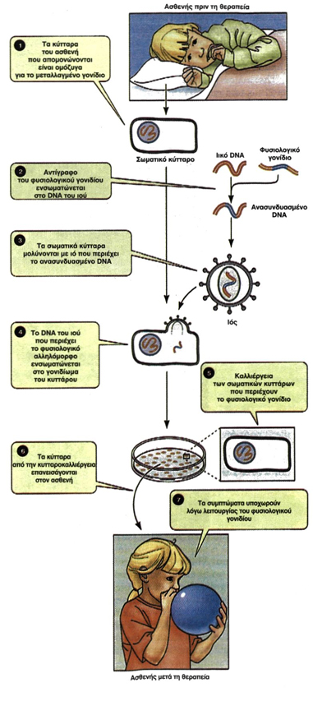

*ΟΧΙ ΜΟΝΙΜΗ, ΣΥΝΕΧΗΣ ΕΓΧΥΣΗ ΤΡΟΠΟΙΗΜΕΝΩΝ ΛΕΜΦΟΚΥΤΤΑΡΩΝ*

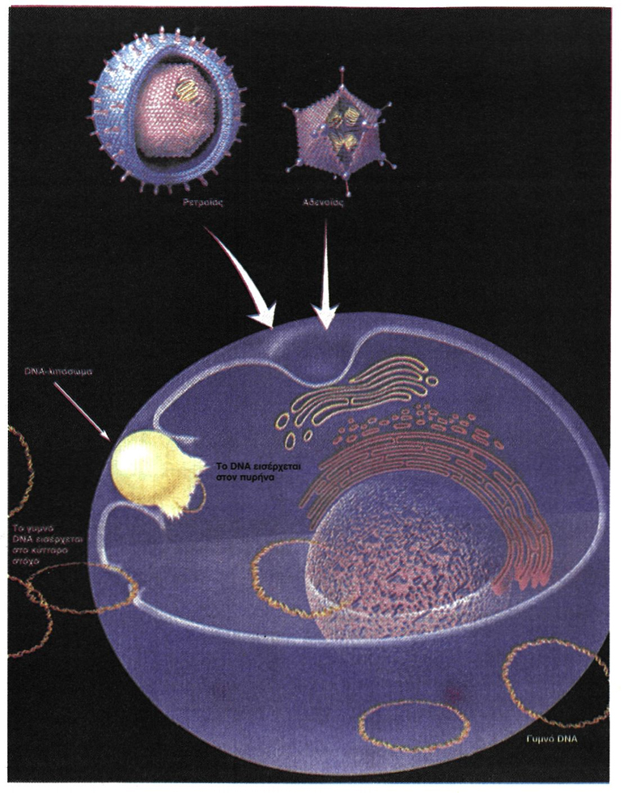

**IN VIVO ΕΙΣΑΓ. ΦΥΣΙΟΛΟΓΙΚΟΥ ΓΟΝΙΔΙΟΥ ΜΕΣΩ ΙΩΝ, ΛΙΠΟΣΩΜΑΤΩΝ, ΓΥΜΝ DNA**

**ΕΡΏΤΗΣΗ** **Σε τι προσδοκάται να συμβάλλει η Ανάλυση Ανθρώπινου Γονιδιώματος**

**Α]-οργάνωση λειτουργία……. Γ] –μελέτης εξέλιξης ανθρώπινου είδους**

**Β]-διάγνωση ,θεραπεία …… Δ]- μαζική παραγωγή προϊόντων της μέσω απομόνωσης γονιδίων σελ 130**